ỦY BAN NHÂN DÂN QUẬN CẦU GIẤY

**TRƯỜNG THCS DỊCH VỌNG HẬU**

**GIỚI THIỆU SÁCH THÁNG 10**

**Giới thiệu cuốn sách: Người dưng thương nhau**

**Tác giả: Nguyễn Bá Hòa**

Nguyễn Bá Hoà là nhà văn quê Quảng Nam, là giảng viên đại học đã nghỉ hưu. Ông có nhiều sáng tác hay dành cho thiếu nhi. “Người dưng thương nhau” là một trong những tuyệt phẩm văn chương đặc sắc ấy. Tác phẩm trao gửi bức thông điệp màu xanh: tình yêu thương là chất xúc tác vô hình kết nối những con người xa lạ với nhau, giúp họ vượt qua mọi thử thách để quan tâm, thấu hiểu nhau nhiều hơn.

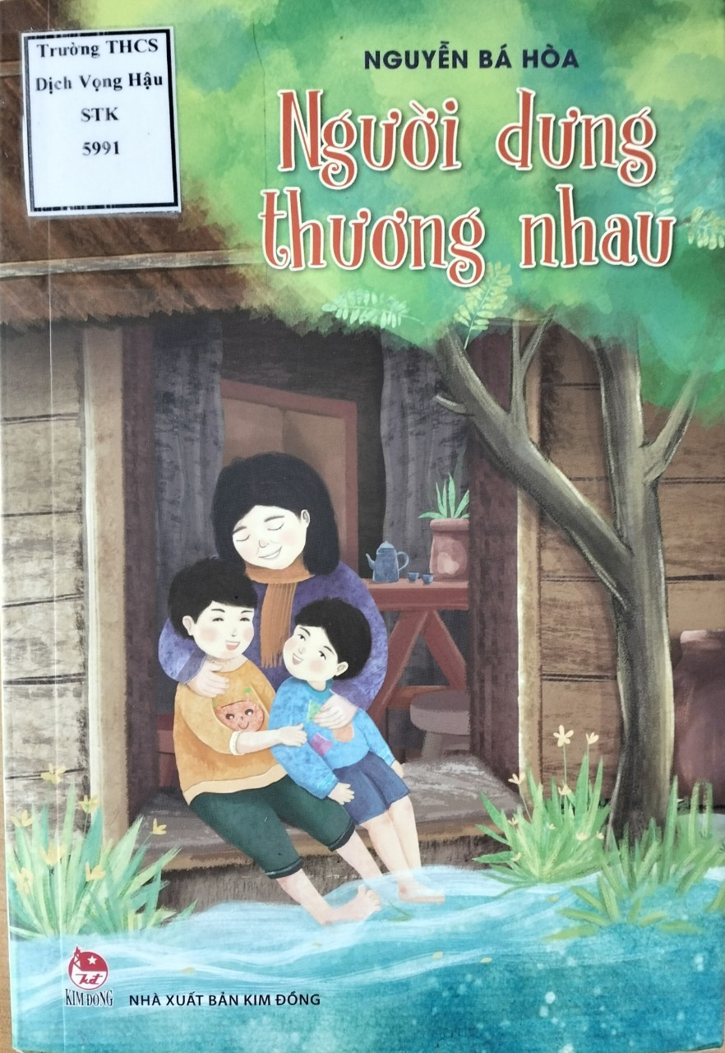

Hùng là một cậu bé có hoàn cảnh đặc biệt: cha mất sớm, cậu sống cùng mẹ và em trai Hoàng. Tuy mới hơn 13 tuổi nhưng cậu đã tỏ ra chững chạc như người lớn, lo phụ giúp việc nhà cho mẹ và chăm sóc em trai. Mọi chuyện tưởng như êm ả trôi qua cho đến khi đại dịch Covid bùng phát nơi mảnh đất miền Trung đầy nắng và gió. Gia đình nhỏ của Hùng lại chao đảo trước biến cố ấy. Họ sát cánh cùng nhau vượt qua dịch bệnh với sự chia sẻ, cảm thông và giúp đỡ những người cùng cảnh ngộ. Nhưng chưa hết, thiên tai ập tới. Cả gia đình Hùng gồng mình chống lũ. Giữa những tháng ngày cùng cực ấy một bí mật động trời của gia đình về thân phận của họ được tiết lộ. Tuy nhiên, vượt lên tất cả, các thành viên trong gia đình nhỏ ấy vẫn thương yêu nhau hết mực tạo nên một câu chuyện đầy trắc ẩn về tình người, tình đời đáng để cho bạn đọc suy ngẫm.

Câu chuyện xoay quanh cuộc sống một gia đình lao động trước và sau những biến cố liên tiếp xảy ra. Các thành viên trong gia đình đã trải qua những phút giây ngập tràn tiếng cười hạnh phúc cùng những nỗi buồn với những giọt nước mắt lăn dài. Mỗi chương truyện mở ra một câu chuyện nhỏ có tính giáo dục cao và liên kết mật thiết với nhau. Ngoài những nỗi niềm thầm kín chúng còn mang cả sự hài hước, dí dỏm và ngộ nghĩnh đáng yêu. Những cảm xúc dạt dào của từng trang văn hoà vào những con chữ lôi cuốn người đọc dõi theo từng chi tiết trong truyện. Truyện có kết thúc đầy bất ngờ nằm ngoài sức tưởng tượng của người đọc. Cả câu chuyện tựa như một thước phim quay chậm vừa gần gũi, chân thật vừa giản dị, dễ thương.

Chỉ với vỏn vẹn gần 200 trang sách nhưng tác phẩm tựa như một bức tranh tuyệt tác được nhà văn vẽ lên với nhiều mảng màu sáng tối đan xen. Chưa bao giờ người đọc được chiêm ngưỡng hiện thực sống động toả ra từng con chữ lại gần gũi và thân quen đến thế! Đại dịch Covid bùng phát khiến thể giới điên đảo và mảnh đất Tam Kì cũng cùng chung số phận. Cũng như biết bao gia đình trên dải đất xinh đẹp hình chữ S với tinh thần chống dịch giữa những hoang mang và lo sợ gia đình Hùng cũng đối mặt với những khó khăn cơm, áo, gạo, tiền. Nỗi lo lắng mất việc của mẹ, anh em Hùng phải nghỉ học và học online ở nhà, ông bà ngoại Hùng ở Hội An thường xuyên gọi điện hỏi thăm tình hình ba mẹ con, Hùng liên tục cập nhật tin tức xem nơi ở mình có ai nhiễm Covid không…

Tuy phản ánh hiện thực khó khăn, gian nan là thế nhưng cuốn sách vẫn lấp lánh tính nhân văn cao cả. Giữa những con người vẫn tồn tại chữ “tình” ấm áp với khả năng thấu cảm mà các nhân vật dành cho nhau. Tuy viết về những trở ngại mà một gia đình phải đối mặt trước dịch bệnh, thiên tai nhưng những trang viết không bi luỵ ngược lại tác giả gửi gắm những tin yêu và hi vọng nơi con người. Đó là tình yêu. Vì có tình yêu là có tất cả. Tình yêu như ngọn lửa dẫn đường xua tan đi màn đêm u ám, đạp bằng những chông gai, thử thách của cuộc sống. Tình yêu vô bờ vô bến khiến trái tim con người nở hoa và có sức lan toả mạnh mẽ giữa họ với nhau dù là những người dưng giống như lời mẹ dạy anh em Hùng: “Các con hãy nhớ người dưng có khi còn yêu thương nhau hơn ruột thịt”.

Bằng thứ ngôn từ dung dị, chan chứa cảm xúc, Nguyễn Bá Hoà đã kể cho chúng ta một câu chuyện nhẹ nhàng về tình cảm giữa con người với con người. Ở đó, người đọc biết đến tình cảm gia đình sâu nặng, tình nghĩa làng xóm thân thiết và cả tình bạn cao quý. Chúng được viết ra vô cùng trong trẻo, hồn nhiên và quá đỗi chân thành bằng thứ phương ngữ miền Trung mộc mạc. Người đọc được trải qua những cảnh tượng thể hiện tình anh – em gắn bó giữa hai anh em Hùng và Hoàng, là tình mẫu tử thiêng liêng mà mẹ dành cho anh em, là tình cảm sâu sắc ba mẹ con dành cho cha Hùng, là tình thân giữa ông bà ngoại và ba mẹ con, là sự quan tâm đặc biệt của chú Ba (chú ruột Hùng) với gia đình Hùng, là tình nghĩa mẹ dành cho bé gia đình bé Trang hàng xóm và cả thứ tình cảm trong sáng Hùng dành cho những người bạn...

Không thể phủ nhận truyện vừa này là một tác phẩm đặc sắc giúp nuôi dưỡng tâm hồn và tạo ra dòng xúc cảm sống động trào tuôn mãnh liệt của trẻ thơ. Truyện để lại nhiều bài học quý giá về cách sống, đạo đức và tình yêu thương con người, góp phần hương sắc độc đáo cho cánh đồng hoa nghệ thuật nước nhà.

|  |  |
| --- | --- |
|  | **CTV. THƯ VIỆN** |